AUTOCORRELAÇÃO ESPACIAL DAS INTERNAÇÕES POR CONDIÇÕES SENSÍVEIS À ATENÇÃO BÁSICA EM SAÚDE DOS MUNICÍPIOS DA REGIÃO NORTE DO BRASIL NO PERÍODO DE 2000-2019
Ana Lúcia de Medeiros
Claudomiro Moura Gomes André
Lucas Glória Lopes
Ana Larissa Abrantes Silva
Resumo
As políticas públicas são delineadas para minimizar as desigualdades regionais que se configuram dentro e entre as regiões do Brasil. O Sistema Único de Saúde (SUS) é o modelo de governança da política de saúde e tem como objetivo garantir a universalidade do atendimento, a integralidade e a equidade no acesso ao tratamento de saúde. O problema de pesquisa é como estão espacialmente distribuídas as internações por causas sensíveis à atenção básica (ICSAB) da região Norte do Brasil? O objetivo é observar a distribuição do acesso à atenção básica em saúde por meio das ICSAB no período de 2000 a 2019. Foi usado o método de autocorrelação espacial das ICSAB nos municípios. Constatou-se quedas das ICSAB por 10mil habitantes de 41,97% e nos gastos de 29,26% quando se compara 2000 com 2019. Estimativas de I de Moran de 0,2757 e 0,2943 nos períodos 2000-2010 e 2011-2019, respectivamente, apontam que variáveis regionais próximas interferem no número de ICSAB nos municípios. Esses resultados sugerem que a proximidade geográfica desempenha um papel significativo na distribuição das ICSAB, o que pode orientar futuras políticas de saúde para se concentrarem em áreas específicas que precisam de mais atenção.
Palavras-chave: (autocorrelação espacial; atenção básica à saúde; Sistema Único de Saúde).
SPATIAL AUTOCORRELATION OF HOSPITALIZATIONS DUE TO PRIMARY CARE-SENSITIVE CONDITIONS IN THE MUNICIPALITIES OF THE NORTHERN REGION OF BRAZIL FROM 2000 TO 2019
Abstract
Public policies aim to minimize regional inequalities within and between regions of Brazil. The Brazilian Unified Health System (SUS) serves as the governance model for health policy, striving to ensure universal care, comprehensiveness, and equity in access to health treatment. This research investigates the spatial distribution of hospitalizations due to primary care-sensitive conditions (HPCSC) in the Northern region of Brazil. The objective is to analyze the distribution of access to primary health care through HPCSC from 2000 to 2019. Using the spatial autocorrelation for HPCSC in municipalities, the study found a 41.97% decrease in HPCSC per 10,000 inhabitants and a 29.26% reduction in expenditures when comparing 2000 to 2019. Moran’s I estimates of 0.2757 for 2000-2010 and 0.2943 for 2011-2019 indicate that nearby regional variables significantly influence the number of HPCSC in municipalities. These results suggest that geographic proximity plays a crucial role in the distribution of HPCSC, guiding future health policies to focus on specific areas requiring more attention.
Keywords: (Primary Health Care; Spatial Autocorrelation; Health Policy)

1 - INTRODUÇÃO
Há na literatura uma discussão sobre o conceito de atenção básica e atenção primária à saúde. Segundo Giovanella (2018) o termo “atenção primária à saúde” é hegemônico e usado na literatura internacional, e, considerando a necessidade de garantir ao povo brasileiro um programa de saúde ampliado, universal, integrado e orientado pela concepção de cidadania plena, o movimento sanitário brasileiro passou a defender o termo “atenção básica em saúde” que é o usado pelo Sistema Único de Saúde (SUS) (Fausto; Matta, 2007). Não é, portanto, objetivo discutir essas nuances, no entanto, cumpre observar que neste trabalho, será usado atenção básica em saúde como sinônimo de atenção primária à saúde (Melo; Egry, 2014).
A Organização Mundial da Saúde (OMS) organizou em Alma-Ata, em 1978, uma grande conferência mundial de saúde cujo objetivo foi debater a necessidade de se implantar no mundo um sistema de saúde integrado e não baseado somente nas concepções curativas e hospitalocêntrica, mas, também na prevenção. Daí surgiu o conceito de atenção primária à saúde que buscava garantir o acesso da população à saúde como medida para melhorar os indicadores sociais no mundo (Fausto; Matta, 2007; Melo; Egry, 2014; Giovanella, 2018). No Brasil, o SUS usa o termo atenção básica em saúde que se caracteriza por um conjunto de ações no âmbito individual e coletivo que se preocupa em dar atenção integral e universal à saúde no primeiro nível assistencial voltado para a promoção da saúde, prevenção de agravos, tratamento e reabilitação (Giovanella et al., 2009). O SUS é o modelo de governança que garante à população brasileira o acesso universal ao tratamento de saúde (Fausto; Matta, 2007).
A Constituição Brasileira em seu artigo 6º coloca que a saúde é um direito social, e, para garantir e assegurar esse direito à população brasileira, foi criado e implantado o sistema único de saúde (SUS) que é um mecanismo que organiza e direciona a gestão da saúde pública no Brasil. Segundo Coutinho e dos Santos (2019), o SUS atua como uma rede de proteção social que se estende de forma organizada, hierarquizada, descentralizada para cada município brasileiro. Além disso, ele cumpre o papel de direcionar o financiamento da saúde pública em todas as dimensões: atenção primária de baixa complexidade e a terciária que é de alta e média complexidade.
O Brasil enquanto país continental é marcado por assimetrias regionais nos aspectos sociais, econômicos, demográficos, institucionais e geográficos. Nesse sentido, é válido estudar os efeitos das políticas públicas que são desenhadas pelo governo central (ente nacional) sobre os entes subnacionais (estados e municípios). A região Norte do Brasil é composta por sete estados e considerando a média nacional, para boa parte dos indicadores sociais e econômicos, ela se destaca com os piores. Como exemplo, apresenta-se o índice Firjan de desenvolvimento municipal (IFDM) que é uma proxy do desenvolvimento municipal, e, em 2005, esse indicador para a Região era de 0,46 e em 2016 passou para 0,57. Importante ressaltar que entra no cômputo deste indicador as variáveis de atenção básica em saúde, educação básica e renda. Neste caso, é necessário colocar a lupa sobre as políticas públicas na Região, e neste trabalho foi escolhida a política pública de saúde. Assim, com vistas a observar essa política, parte-se do problema de pesquisa: como estão espacialmente distribuídos às internações na região Norte do Brasil? Como objetivo, busca-se observar a distribuição do acesso à atenção básica em saúde por meio das ICSABs no período de 2000 a 2019.

2 - REVISÃO DE LITERATURA
Na década de 1990, os Estados Unidos e países da Europa, preocupados em avaliar a efetividade do sistema de atenção primária (AP) à saúde, criaram indicadores para identificar internações por doenças sensíveis à AP, também conhecidas como doenças evitáveis. Eles elaboraram uma lista abrangente dessas doenças e, a partir das internações, começaram a monitorar a eficácia do sistema de saúde primário. No Brasil, a primeira lista de doenças evitáveis foi estabelecida em 2007 e atualizada em 2008 pela Portaria MS/SAS nº 221, de 17 de abril (Saltarelli et al., 2019). Doenças evitáveis são aquelas que podem ser prevenidas, total ou parcialmente, por meio de ações de serviços de saúde acessíveis e efetivos.
A atenção básica em saúde (ABS) no Brasil é considerada a principal, e a mais adequada forma de se ter acesso a tratamento de saúde, por várias razões, entre elas, porque está dentro do modelo de governança do SUS que tem como objetivo garantir a universalidade do atendimento, a integralidade e a equidade no acesso a tratamento de saúde. Neste modelo é atribuída aos municípios a oferta de serviços da ABS que executam as estratégias de saúde da família (ESF) que é o programa responsável pelas ações que a compreende. Segundo Giovanella et al. (2021), no período entre 1998 e 2018 houve um crescimento nas equipes de saúde da família de 2 mil para 43 mil que cobrem uma área geográfica onde habitam 62,5% da população brasileira.
A atenção básica à saúde está diretamente conectada com as questões centrais da sociedade que passam pelos determinantes sociais e econômicos da saúde, que estão associadas ao nível de promoção do acesso à saúde da população brasileira porque influenciam a ocorrência de problemas de saúde e seus fatores de risco (Giovanella et al., 2009; Buss; Pellegrini Filho, 2007). A partir da CF/88, e, notadamente, na década de 1990, vários programas foram lançados com vistas a enfrentar os problemas de saúde dos brasileiros dentro de uma perspectiva mais participativa, integrada e universal. O programa saúde da família começou no início dos anos 1990 de forma tímida e ganhou robustez a partir do início da década de 2000 e passou a ser chamado de estratégia de saúde da família que orienta todo o modelo de atenção básica em saúde. Como um sistema organizativo e uma política pública de grande relevância ela precisa ser avaliada, e, para tal, o número de internações por condições sensíveis à atenção básica (ICSAB) é um indicador usado averiguar a qualidade da atenção básica em saúde e de acesso ao cuidado ambulatorial nos municípios brasileiros (Melo; Egry, 2014; Giovanella et al., 2009; Sousa et al., 2023). A taxa de ICSBs é um indicador importante, por meio dele, é possível perceber a efetividade das ações em saúde básica nos municípios e principalmente afere a adequação e efetividade das estratégias da saúde da família.
As internações por condições sensíveis à atenção básica à saúde são compostas por um grande grupo de doenças para as quais existem ações efetivas na atenção básica que compreende um sistema integrado que busca dar diagnóstico e tratamento precoce de patologias agudas e o controle e acompanhamento de patologias crônicas. Dessa forma, acompanhar este indicador é uma forma de aferir a efetividade da política pública de atenção básica em saúde. (Malta et al., 2018; Castro et al., 2020; Silva; Pinheiro; Loyola Filho, 2021). Desde 2007, ano em que foi instituída a política de atenção básica em saúde no Brasil, e, especialmente a partir de 2008 quando se instituiu a Lista Brasileira de Internações por Condições Sensíveis à Atenção Básica (ICSAB), diversos pesquisadores se voltaram para analisar os indicadores de internações e morte por doenças evitáveis em todo o Brasil. Independentemente dos recortes feitos na pesquisa (idade, gênero, região, município e Estados), foram observadas reduções nas internações dessa natureza, e, em sua grande maioria, a resposta é a mesma, atribuem-se a efetividade do Programa Nacional de Melhoria do Acesso e da Qualidade da Atenção Básica (PMAQ-AB) que inclui as estratégias da saúde da família e o programa mais médicos cujo propósito é aumentar e interiorizar a oferta de serviços médicos nos municípios brasileiros. É importante salientar também que há elementos como a gestão das unidades básicas que devem ser levadas em consideração, assim como os aspectos culturais da região e políticas de saúde integradas. (Rehem et al., 2013; Melo; Egry, 2014; Saltarelli et al., 2019; Santos et al., 2022; Cavaletti; Caldas, 2021; Castro et al., 2020; Silva; Pinheiro; Loyola Filho, 2021; Silva; Pinheiro; Loyola Filho, 2022).
Com um país tão marcado por diferenças intra e inter regionais é necessário ver as diferenças na qualidade e no acesso aos serviços de atenção básica em saúde dentro e entre as Regiões. Trabalhos mostram que os indicadores de internações por doenças evitáveis são bem diferentes em determinadas regiões do Brasil e estados brasileiros. Para a região Norte esses indicadores são mais resilientes e a queda no número de internações para um grupo de doenças é relativamente menor do que para as demais (Saltarelli et al., 2019; Santos et al., 2022). Isso está associado às diferenças de infraestrutura dos municípios, oferta de mão de obra qualificada concentrada em alguns espaços geográficos, falta de equipamentos de saúde, tamanho dos municípios, densidade demográfica, municípios com grandes extensões rurais, nível educacional, renda per capita, nível de pobreza, saneamento básico, ou seja, está associado ao baixo nível de desenvolvimento socioeconômico da Região (Silva; Pinheiro; Loyola Filho, 2021; Silva; Pinheiro; Loyola Filho, 2022). Além dos fatores sociais e econômicos existem também fatores relacionados a própria governança do SUS, como a dificuldade de articulação entre os entes públicos (união, estados e municípios), entre esses entes e a sociedade civil, o subfinanciamento dos serviços aliado às questões de natureza cultural e institucional das regiões amplificam os desafios quanto a oferta de saúde pública de qualidade a sociedade (Santos; Giovanella, 2014).
É, portanto, necessário associar as questões relativas à saúde aquilo que é o objetivo das políticas públicas, promover o desenvolvimento regional, e, ao mesmo tempo, minimizar as desigualdades regionais do Brasil. Nesse sentido, o Estado deve criar condições para que as pessoas tenham uma vida digna que se traduza em qualidade de vida e em liberdades substantivas na perspectiva seniana. Na visão de Amartya Sen, uma vida digna, é aquela em que o indivíduo escolheu viver, e, para se ter essa possibilidade, o autor revela a importância das escolhas sociais e da liberdade de ter acesso aos distintos modos de funcionamentos, como estar bem alimentado, ser saudável, ter acesso à educação para participar da vida em comunidade, dentre tantas outras (Sen, 2018). Nesse sentido, olhar para os indicadores de saúde é também uma forma de perceber o desenvolvimento da região e a qualidade de vida dos que residem nos municípios. Se os municípios apresentam baixas taxas de internações por causas sensíveis à atenção básica, pressupõe-se que as pessoas estão tendo acesso às políticas cujo propósito é preveni-las de doenças que possam levá-los à morte ou de ficarem gravemente doentes. Ocorre que as políticas públicas são do tipo “top down” e não levam em consideração as escolhas dos indivíduos, estas, estão associadas àquilo que cada um entende ser melhor para si. As pessoas residem em municípios o que por sua vez, cada um deles, também se diferencia, têm características próprias, dadas por questões institucionais e regionais, e, por essa razão, se faz necessário olhar o fenômeno pela lente da regionalização e identificar os problemas.

3 - ASPECTOS METODOLÓGICOS
Trata-se de um estudo ecológico com base em dados secundários de internações no SUS por residentes de municípios dos estados da região Norte do Brasil. Utilizou-se dados consolidados no Sistema de Informações Hospitalares (SIH-SUS). Neste trabalho foram usadas o número de internações por causas sensíveis à atenção básica e os seus respectivos gastos no período de 2000 a 2019, dividindo-o em dois intervalos (2000-2010 e 2011-2019) para evidenciar o efeito do Programa Nacional de Melhoria do Acesso e da Qualidade da Atenção Básica (PMAQ-AB), implantado a partir de 2011. Foram classificadas como ICSAB todas as internações registradas com diagnóstico principal constante da lista brasileira de internações por causa sensíveis à atenção primária (Brasil, 2008). Esta lista, relaciona 20 grupos de causas de internação, com base na avaliação de listas já existentes no Brasil e em outros países. A variável analisada foi a taxa de ICSAB por 10 mil habitantes, calculada dividindo-se o número de ICSABs pela população do município, estimada pelo Instituto Brasileiro de Geografia e Estatística (IBGE) nos respectivos anos, e multiplicando-se o resultado por 10 mil.
Foi usado o método de autocorrelação espacial. Esta técnica possibilita estabelecer se a variável em análise ocorre de forma aleatória ou se existem evidências de algum tipo de dependência espacial. A dependência ou autocorrelação espacial é gerada pela interação dos agentes no espaço. Segundo Almeida (2012), uma variável relativa a um determinado município pode sofrer influências significativas de fatores em municípios vizinhos ou próximos. Para desenvolver a análise deve-se impor um arranjo que permita estimar coeficientes que deem a ideia do grau de interação entre as unidades espaciais. Isso consiste em criar uma matriz de pesos espaciais (W), cujo conceito é baseado na contiguidade.
Para verificar a presença de dependência espacial, recorreu-se ao teste estatístico global, I de Moran ($I_{M}$) dado por:
$$I_{M}=\frac{n}{\sum_{i}{\sum_{j}{w_{ij}}}}\frac{\sum_{i}{\sum_{j}{w_{ij}\left(x_{i}-\overline{x}\right)\left(x_{j}-\overline{x}\right)}}}{\sum_{i}{{\left(x_{i}-\overline{x}\right)}^{2}}}$$
Em que $n$ é o número de observações; $x_{i}$ e $x_{j}$ os valores da variável de interesse para os indivíduos $i$ e $j$, respectivamente; $w_{ij}$ os elementos da matriz de ponderação espacial $W$ ou matriz de vizinhança normalizada e, $\overline{x}$ é a média da variável.
O índice $I_{M}$ sintetiza num único indicador o esquema geral de dependência espacial no qual a hipótese nula é a existência de uma distribuição aleatória da variável sob estudo e a hipótese alternativa, a existência de uma associação significativa de valores similares ou diferentes. Valores de $I_{M}$ que ultrapassam o valor esperado, sob a hipótese nula, indicam autocorrelação espacial positiva, enquanto que valores inferiores sinalizam uma autocorrelação negativa. A autocorrelação positiva revela que existe uma similaridade entre os valores do atributo estudado e da localização espacial do atributo. Segundo Almeida (2012), numa análise, o $I_{M}$ fornece três tipos de informações: i) o nível de significância fornece a informação sobre os dados estarem distribuídos aleatoriamente ou não; ii) Estimativas positivas, desde que significativas, indicam que os dados estão concentrados em regiões. Valores negativos e significativos, por sua vez, indicam a dispersão dos dados e, iii) a magnitude da estatística fornece a força da autocorrelação espacial, quanto mais próximo de 1 mais forte é autocorrelação e quanto mais próximo de -1 mais dispersos estão os dados.
Seguindo a metodologia sugerida por Anselin (1995), foram empregados em complementação ao I de Moran Global ($I_{M}$) as estatísticas LISA, que são os Indicadores Locais de Associação Espacial. O índice Moran Local ($I_{i}$) é definido por:
$$I_{i}=\frac{\left(n-1\right)\left(x_{i}-\overline{x}\right)}{\sum_{j}{{\left(x_{j}-\overline{x}\right)}^{2}}}\sum_{j}{w_{ij}\left(x_{j}-\overline{x}\right)}$$
Em que $n$; $x_{i}$; $\overline{x}$; $x_{j}$ e $w_{ij}$ são os mesmos definidos anteriormente.
O coeficiente $I_{i}$ decompõe o indicador global na contribuição de cada observação, agrupando-as em quatro categorias ou clusters, correspondentes à localização em um quadrante de um diagrama de dispersão. No primeiro quadrante (Q1), encontram-se elementos classificados como Alto-Alto. Na análise são os municípios têm um número de internações acima da média, e a média dos seus vizinhos também é elevada, caracterizando uma área ou cluster de altas internações; No segundo quadrante (Q2), estão os elementos classificados como Baixo-Alto. Esses municípios têm um número de internações abaixo da média, mas a média dos seus vizinhos é elevada; No terceiro quadrante (Q3), encontram-se os elementos classificados como Baixo-Baixo. Esses municípios têm um número de internações abaixo da média, e a média dos seus vizinhos também é baixa, caracterizando áreas ou clusters de baixas internações. Por fim, no quarto quadrante (Q4), estão os elementos do cluster Alto-Baixo, são os municípios têm um número de internações acima da média, mas a média dos seus vizinhos é baixa. Os quatro grupos ou clusters expressam diferentes tipos de dependência espacial. Valores de $I_{i}$ nos quadrantes Q1 e Q3 evidenciam padrões de autocorrelação espacial positiva, enquanto observações nos quadrantes Q2 e Q4 indicam autocorrelação espacial negativa.

4 - RESULTADOS
A região Norte do Brasil é composta pelos estados do Amapá, Amazonas, Acre, Pará, Rondônia, Roraima e Tocantins. Com uma extensão territorial de 3.853.669,77 km², a região abrange 45,25% do território brasileiro. No entanto, apesar de sua vasta área, a densidade demográfica é relativamente baixa. Embora corresponda a quase metade do território nacional, a região Norte apresenta indicadores sociais significativamente abaixo da média nacional.
No período estudado (2000-2019), foram registradas no SUS 4,718 milhões de internações por condições sensíveis à atenção básica (ICSAB) de residentes da região Norte, com um gasto total de 3,558 bilhões de reais (valores atualizados pelo IPCA para 2019). O estado do Pará, o mais populoso da região, com aproximadamente 47,43% da população, foi responsável por 56,66% das internações e 53,86% do gasto com ICSABs no período.
A Tabela 1 apresenta o número de internações por condições sensíveis à atenção básica (ICSAB) por 10 mil habitantes nos estados da região Norte entre 2000 e 2019. Nesse período, observou-se uma média de 149,92 internações por 10 mil habitantes na região. Os estados do Amapá, com 79,26, e Amazonas, com 86,96, tiveram as menores médias, enquanto Rondônia, com 194,82, e Pará, com 179,10, apresentaram as maiores médias. Ao longo dos anos, houve uma tendência de queda no número de ICSABs por 10 mil habitantes, com uma redução de 41,86% em toda a região. Considerando os sete estados, a maior queda foi no Tocantins (56,28%), seguido por Acre (54,50%), Rondônia (54,39%) e Amapá (54,26%). Em contrapartida, Roraima e Amazonas registraram aumentos de 90,15% e 19,37%, respectivamente, no número de internações por 10 mil habitantes.

Tabela 1. Número de internações por condições sensíveis à atenção básica nos estados da região Norte entre 2000 e 2019.
Ano | Acre | Amapá | Amazonas | Pará | Rondônia | Roraima | Tocantins | Norte
2000 | 160.90 | 142.48 | 73.83 | 230.33 | 319.65 | 72.41 | 207.39 | 194.57
2001 | 145.08 | 109.90 | 63.86 | 206.59 | 291.61 | 103.46 | 197.08 | 174.73
2002 | 134.93 | 92.16 | 71.57 | 203.93 | 291.44 | 76.80 | 199.03 | 173.09
2003 | 162.10 | 85.67 | 80.95 | 194.06 | 226.16 | 61.91 | 200.66 | 164.06
2004 | 181.43 | 119.66 | 94.35 | 189.96 | 205.00 | 72.30 | 197.40 | 165.19
2005 | 212.16 | 96.59 | 109.47 | 195.54 | 209.17 | 100.12 | 190.57 | 171.81
2006 | 185.19 | 105.45 | 101.90 | 204.53 | 213.14 | 109.63 | 199.06 | 174.83
2007 | 152.75 | 78.29 | 101.42 | 197.34 | 216.80 | 111.29 | 203.63 | 169.56
2008 | 145.26 | 79.52 | 88.37 | 187.04 | 171.43 | 130.67 | 175.40 | 154.98
2009 | 140.94 | 89.34 | 86.49 | 203.43 | 216.85 | 160.05 | 172.08 | 167.61
2010 | 138.69 | 73.50 | 89.12 | 208.59 | 207.49 | 145.49 | 162.88 | 167.61
2011 | 131.71 | 74.16 | 93.99 | 190.78 | 186.55 | 133.34 | 159.22 | 157.00
2012 | 140.50 | 77.61 | 96.53 | 178.09 | 174.66 | 103.55 | 147.23 | 148.98
2013 | 127.48 | 69.46 | 85.04 | 174.75 | 164.00 | 114.16 | 139.69 | 142.06
2014 | 121.25 | 66.13 | 77.73 | 168.39 | 170.71 | 109.75 | 124.04 | 136.10
2015 | 98.44 | 54.09 | 84.31 | 145.89 | 145.47 | 120.53 | 95.70 | 120.63
2016 | 100.10 | 49.65 | 79.49 | 143.45 | 134.48 | 129.14 | 94.35 | 117.23
2017 | 84.29 | 58.10 | 81.53 | 140.78 | 140.39 | 149.49 | 92.84 | 117.08
2018 | 82.89 | 66.05 | 88.09 | 136.57 | 147.75 | 139.15 | 85.01 | 116.61
2019 | 73.21 | 65.17 | 88.13 | 129.66 | 145.78 | 137.69 | 90.66 | 113.12
Período | 132.42 | 79.36 | 86.96 | 179.10 | 194.82 | 117.34 | 152.70 | 149.92

Comparando os períodos 2000-2010 com 2011-2019, o número de ICSABs foi 24,11% menor no segundo período. Também foi observado redução no número de ICSABs em todos os estados, com exceção de Roraima em que o número de internações por 10mil habitantes no segundo período foi 19,15% maior.
No que diz respeito aos gastos com as ICSABs, houve queda em mais de 40% em quatro dos sete estados da região, e, os estados de Roraima e Amazonas que despontaram com um crescimento de 365,19% e 57,48%. Roraima, por sua vez, foi o Estado onde a taxa de internações (ICSABs) cresceu 90,15% quando se compara 2019 com 2000.
A partir de 2011 os gastos com as ICSAB caíram 13,56% em relação ao período 2000-2010. Destaca-se que este período converge com a implantação do PMAQ-AB, que tem como objetivo capacitar os gestores e as equipes de saúde da família para melhorar e tornar mais efetivas as ações da atenção básica em saúde. Os mapas de autocorrelação espacial demonstram as formações dos agrupamentos, e chama a atenção para o número crescente de clusters do tipo alto-alto no Pará no segundo período (2011-2019).
A distribuição geográfica da variável utilizada no estudo, número de internações por causas sensíveis à atenção básica (ICSAB), para os dois períodos pode ser visualizada no mapa de dispersão apresentado na Figura 1. O mapa à esquerda mostra a distribuição das ICSABs para o período de 2000 a 2010, enquanto o mapa à direita apresenta o período de 2011 a 2019. As regiões em azul representam as unidades onde o indicador está abaixo da média do período, e os pontos em vermelho mostram os valores acima da média.

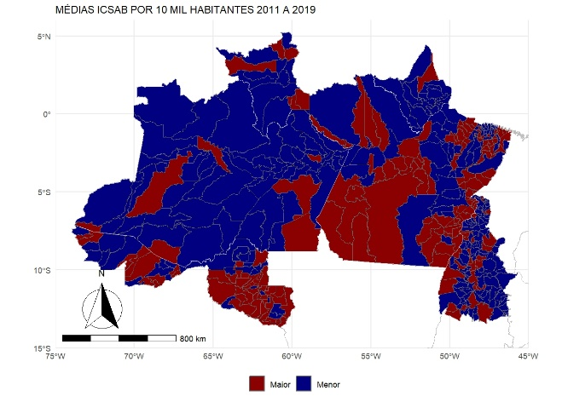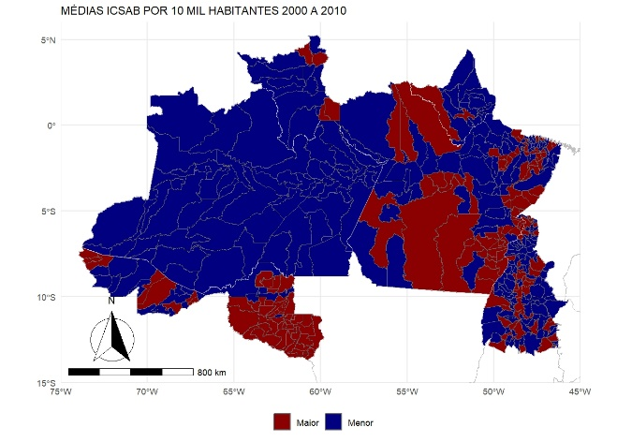
Figura 1. Mapa de dispersão do número de internações por condições sensíveis à atenção básica na região Norte do Brasil.

Chama a atenção a distribuição das ICSABs nos municípios, com uma certa assimetria à direita dos valores. Apenas 37% e 38% dos 449 municípios apresentaram o número de internações superior à média nos períodos de 2000 a 2010 e de 2011 a 2019, respectivamente. Os estados do Amazonas, Amapá e Roraima apresentaram número de ICSABs abaixo da média na maioria dos municípios. No Amazonas, no primeiro período, todos os 62 municípios apresentaram números de ICSABs abaixo da média. No segundo período, foram observados 7 municípios com números de ICSABs superiores à média. Rondônia foi o estado com a maior proporção de municípios com números de internações superiores à média da região Norte. No primeiro período, em 46 dos 52 municípios do estado (88,46%), o número de internações foi superior à média. No período de 2011 a 2019, esse percentual caiu para 71,15% (37 municípios). O Pará foi outro que apresentou uma proporção elevada de municípios com números de internações acima da média, 46,85% no primeiro período e 56,64% no segundo.
Além da assimetria observada, há também uma distribuição espacialmente não independente, ou seja, percebe-se claramente áreas com municípios com baixo número de internações e outras com grupos de municípios com valores altos. Nesse sentido, foi identificada a existência de autocorrelação espacial positiva para o número de ICSAB por 10 mil habitantes entre os municípios nos dois períodos avaliados. As estimativas do I de Moran foram 0,2757 (p<0,001) para o período de 2000-2010 e 0,2943 (p<0,001) para 2011-2019. Com essas estimativas, é possível inferir que municípios com elevado número de ICSABs estão cercados por municípios com números elevados, e as unidades municipais onde o indicador é baixo estão cercadas por vizinhos em situação semelhante.
O Mapa de Dispersão de Moran, que ilustra o número de internações por condições sensíveis à atenção básica (ICSAB) nos municípios da região Norte do Brasil, permite identificar padrões de concentração dessas unidades. O mapa classifica os municípios em quatro categorias: alto-alto, baixo-baixo, baixo-alto e alto-baixo, facilitando a visualização geográfica das informações (Figura 2). Semelhante à Figura 1, o mapa à esquerda mostra a dispersão das ICSABs para o período de 2000 a 2010, enquanto o mapa à direita apresenta a mesma informação para o período de 2011 a 2019.
Os agrupamentos alto-alto e baixo-baixo são os que contribuem para a autocorrelação positiva, corroborando as estimativas do I de Moran encontradas neste estudo. Esses agrupamentos representam 66,59% e 72,83% nos dois períodos analisados, respectivamente. Os com alto-alto indicam municípios com valores elevados de ICSABs, cujos vizinhos também apresentam médias altas. Neste grupo, temos 110 municípios no período de 2000 a 2010 e 119 no período seguinte, com destaque para os estados do Pará e Rondônia, onde o primeiro teve 53 (37,06%) dos seus 143 municípios neste grupo quando se avaliou as internações entre 2000 e 2010 e 68 (47,55%) quando foram analisadas as internações ocorridas entre 2011 e 1019. Já no estado de Rondônia 42 (80,77%) e 35 (67,31%) dos seus 52 municípios classificados como alto-alto nos dois períodos, respectivamente.

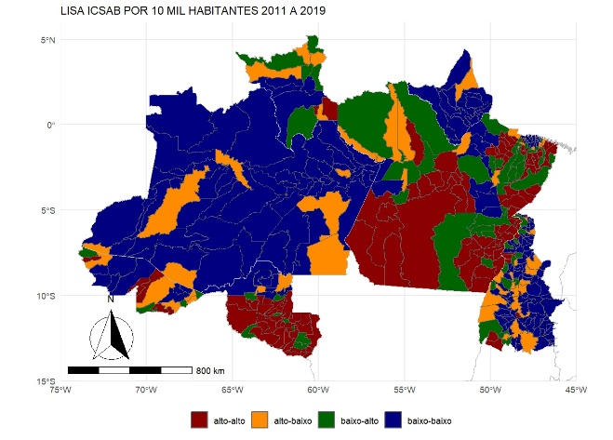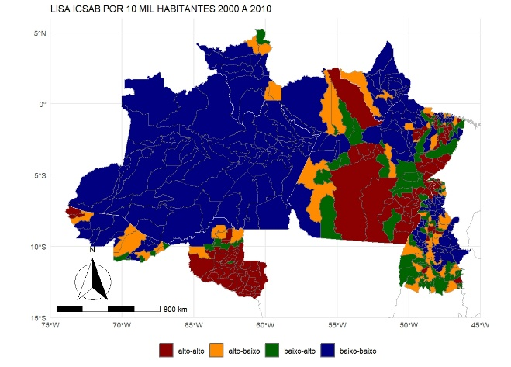
Figura 2. Mapa de Moran para o número de internações por condições sensíveis à atenção básica na região Norte do Brasil.

As aglomerações baixo-baixo referem-se aos municípios com baixo número de internações, cuja média dos vizinhos também é baixa. Entre os 449 municípios da região Norte, foram identificados 189 municípios (42,09%) neste grupo nas internações ocorridas entre 2000 e 2010 e 208 (46,33%) no período seguinte. Amazonas e Amapá foram os estados com maior proporção de municípios neste grupo. No Amazonas, 100 e 81,71% dos municípios, e no Amapá, 14 (87,50%) e 15 (93,75%) dos 16 municípios estavam neste grupo, respectivamente, nos dois períodos em estudo.
No que se refere à autocorrelação espacial local, observa-se, por meio do mapa de cluster (Figura 3), que é possível visualizar onde foram formados os agrupamentos estatisticamente significativos (p<0,05). No primeiro período, foram identificados 78 clusters, sendo a maioria, 64 deles, do tipo alto-alto (16 no Pará e 27 em Rondônia) ou baixo-baixo (11 no Amazonas, 6 no Amapá, 1 no Pará e 2 no Tocantins). No segundo período outros 60 clusters foram identificados, sendo 42 do tipo alto-alto (24 no Pará, 12 em Rondônia e 1 no Tocantins) ou baixo-baixo (1 no Amazonas, 2 no Amapá e 2 no Tocantins).

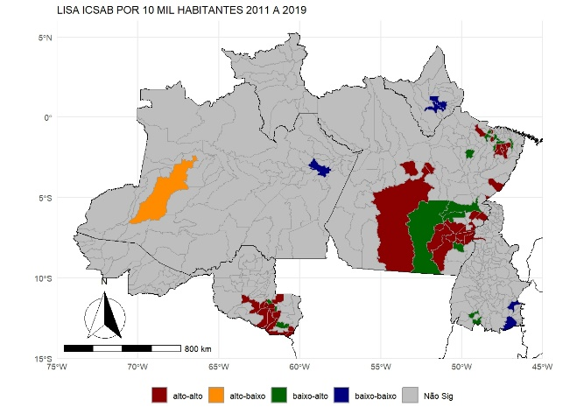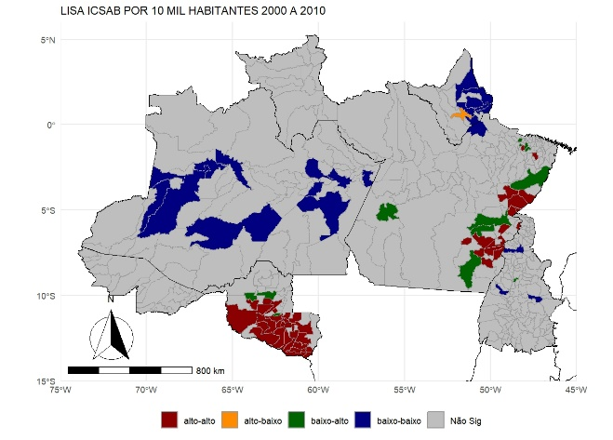
Figura 3. Clusters de municípios com significância estatística do I de Moran local para o número de internações por condições sensíveis à atenção básica na região Norte do Brasil

Na análise espacial, clusters destes tipos, denotam semelhança entre unidades vizinhas na variável resposta e para o caso das internações por causas sensíveis à atenção básica, sugerem que esta possa ser influenciada por variáveis exógenas como a infraestrutura do município, mão de obra qualificada concentrada em alguns espaços geográficos, disponibilidade de equipamentos e equipes de saúde, tamanho e densidade demográfica, extensão rural do município, nível educacional, renda per capita, nível de pobreza, acesso a saneamento básico, entre outros (Saltarelli et al., 2019; Silva; Pinheiro; Loyola Filho, 2021; Santos et al., 2022; Silva; Pinheiro; Loyola Filho, 2022).

5 – CONSIDERAÇÕES FINAIS
O objetivo deste trabalho foi analisar a distribuição do acesso à atenção básica em saúde por meio das ICSAB entre 2000 e 2019. As ICSAB incluem doenças listadas pelo SUS desde 2008, com ações efetivas na atenção básica para diagnóstico e tratamento precoce de patologias agudas e controle de crônicas. O Brasil enfrenta desafios regionais significativos na gestão de políticas públicas de saúde. Este estudo avaliou a política de atenção básica usando o indicador ICSAB em todos os municípios da região Norte, permitindo observar nuances do desenvolvimento regional, já que a saúde é uma dimensão do IFDM (Índice Firjan de Desenvolvimento Municipal).
O IFDM mede o desenvolvimento por unidade subnacional, semelhante ao IDH-M, com valores mais próximos de 1 indicando maior desenvolvimento. Divulgado em 2005, o IFDM possui uma série histórica até 2016. Em 2005, 26,05% da população da região Norte vivia em municípios com baixo IFDM (0-0,4) e 53,9% em municípios com IFDM regular (0,4-0,6), sem municípios com alto desenvolvimento (0,8-1). No Brasil, exceto o Norte, 13,82% da população vivia em municípios com baixo IFDM, 38,53% em municípios com IFDM regular, e 2,78% em municípios com alto desenvolvimento. Em 2016, 90% da população da Região vivia em municípios com IFDM entre regular (0,4-0,6) e moderado (0,6-0,8). Palmas, capital do Tocantins, foi o único município do Norte a alcançar alto desenvolvimento. No Brasil, exceto o Norte, apenas 6 municípios tinham baixo IFDM, 90% da população vivia em municípios com IFDM entre regular e moderado, e 430 municípios tinham alto desenvolvimento.
Dada a heterogeneidade regional do Brasil, muitos estudos analisam o baixo desenvolvimento das regiões Norte e Nordeste. Leite (2016) examinou a estrutura espacial da pobreza nos municípios da região Norte em 2010, concluindo que a pobreza em uma área é espacialmente afetada pelos municípios vizinhos e variáveis como renda per capita, índice de Gini e IDHM-E também estão espacialmente associados. Marconato et al. (2020) avaliaram a autocorrelação espacial do indicador de saúde dos municípios brasileiros em 2010 através do IFDM Saúde, associando-o a renda per capita, educação, gasto com saúde e infraestrutura. As regiões Norte e Nordeste apresentaram as piores condições de saúde, com autocorrelação espacial positiva do indicador. A análise local revelou aglomerações com baixo índice no Norte e Nordeste. O indicador de saúde está associado a melhores condições de renda, educação, infraestrutura urbana e gastos com saúde por pessoa. Os autores recomendam programas de transferência de renda, mais investimento em educação e aumento do gasto per capita em saúde para reduzir a pobreza e melhorar as condições de saúde.
Quando observamos os dados deste trabalho percebe-se que, assim como no Brasil, houve queda das ICSABs em boa parte dos municípios e é atribuído a efetividade da PMAQ-AB, implantando a partir de 2011, ao qual inclui as estratégias da saúde da família e o programa mais médicos cujo propósito é aumentar e interiorizar a oferta de serviços médicos nos municípios brasileiros (Rehem et al, 2013; Melo, Egry, 2014; Saltarelli et al, 2019; Santos et al, 2022; Cavaletti, Caldas, 2021; Castro et al, 2020; Silva, Pinheiro, Loyola Filho, 2022).
Os resultados deste trabalho são corroborados pelo estudo de Medeiros, Abreu e Camargo (2017) sobre as internações por causas sensíveis à atenção básica em saúde no período de 2011 a 2015 em Roraima e apontaram que a maior parte das internações são de residentes em Boa Vista, de crianças com até 4 anos e idosos acima de 60 anos. Elencaram as cinco maiores causas de internações: pneumonia bacteriana, infecção de pele e tecido subcutâneo, gastroenterites infecciosas, infecção no rim e trato urinário. Os dados reforçam a necessidade do Estado se debruçar sobre eles para compreender as razões e desenhar políticas públicas que consigam gerar melhorias na atenção básica em saúde.
Os Estados do Pará e Tocantins foram os que apresentaram significativas quedas nas ICSABs, o que também foi verificado por Reis et al. (2018) que analisaram este mesmo indicador para o Pará e associaram a sua queda ao aumento na cobertura do programa saúde da família, e, em oito anos esse programa aumentou a sua cobertura em toda a Região, com destaque para o Tocantins. A queda nas ICSABs pode ser vista como uma condição necessária para minimizar as desigualdades regionais, posto que, pessoas saudáveis têm liberdade para fazer as suas escolhas e viver a vida que deseja ter na perspectiva seniana. Além disso, como visto, a redução nas internações promove redução nos gastos públicos, e, esses recursos podem ser transferidos para outras esferas da saúde como por exemplo, contratar mais profissionais para atuarem na saúde da família, ampliar a cobertura para os municípios brasileiros, especialmente os que têm menos infraestrutura sanitária, ampliar os investimentos em saneamento e melhorar a infraestrutura da rede de saúde de alta e média complexidade.
Apesar dos avanços, ainda há muito a ser feito quando se observa, por exemplo, os dados relativos a acesso a água e esgotamento sanitário na rede geral, os dados para 2019, são 74,34% da população do Brasil e 56,02% da região Norte tem acesso a água em rede geral e 44,33% da população do Brasil e 20,68% do Norte tem acesso a esgotamento sanitário na rede geral (IBGE, 2023). Aqui reside um grande desafio que precisa ser enfrentado uma vez que estudos (Melo; Egry, (2014); Leite, (2016); Marconato, et al., (2020)), corroborando os achados neste estudo, em que as ICSAB’s estão espacialmente correlacionados, os indicadores de saúde estão associados às variáveis sociais, econômicas, demográficas e regionais, uma vez que as doenças sensíveis à atenção básica em saúde estão relacionadas, em parte, as variáveis ambientais, de renda e de acesso à saúde e a educação que aprofundam as desigualdades e iniquidades dentro da Região. Nesse sentido, a redução no número de ICSAB pode ser vista como uma melhoria da qualidade de vida da população.

6 - REFÊRENCIAS BIBLIOGRÁFICAS
ALMEIDA, Edson Paulo Domingues de. Econometria espacial aplicada. Campinas-SP: Alínea, 2012.
ANSELIN, Luc. Local indicators of spatial association (LISA). Geographical Analysis, v. 27, n. 2, p. 93-115, 1995.
Brasil. Ministério da Saúde. Secretaria de Atenção à Saúde. Portaria no 221, de 17 de abril de 2008. Aprova a Política Nacional de Atenção Básica, determinando que a Secretaria de Atenção à Saúde, do Ministério da Saúde, publicará os manuais e guias com detalhamento operacional e orientações específicas dessa Política. Diário Oficial da União, Brasília, 2008.
BUSS, Paulo Marchiori; PELLEGRINI FILHO, Alberto. A saúde e seus determinantes sociais. Physis: revista de saúde coletiva, Rio de Janeiro, v. 17, p. 77–93, 2007.
CASTRO, Dayanna Mary de et al. Impacto da qualidade da atenção primária à saúde na redução das internações por condições sensíveis. Cadernos de Saúde Pública, Rio de Janeiro, v. 36, p. e002209818, 2020. Disponível em: https://www.scielo.br/j/csp
/a/5tqLFcwZ6qCthTMGwFBswzM. Acesso em: 02/02/2024.
CAVALETTI, Ana Carolina Lima; CALDAS, Célia Pereira. Condições sensíveis à Atenção Primária: o protagonismo da Estratégia Saúde da Família na prevenção de internações de pessoas idosas. Journal of Management & Primary Health Care, São Paulo, v. 13, p. e010, 2021. Disponível em: https://www.jmphc.com.br/jmphc/article/
view/1030/1033. Acesso em: 25 fev. 2024.
COUTINHO, Dalsiza Cláudia Macedo; SANTOS, Rosemeire dos. Política de saúde no Brasil pós Constituição Federal de 1988: reflexões sobre a trajetória do SUS. Humanidades & Inovação, Palmas, v. 6, n. 17, p. 112-126, 3 dez. 2019. Disponível em: https://revista.unitins.br/index.php/humanidadeseinovacao/article/view/1644. Acesso em: 25 fev. 2024.
FAUSTO, Márcia Cristina Rocha; MATTA, Gustavo Corrêa. Atenção primária à saúde: histórico e perspectivas. In: MOROSINI, Márcia Valéria G. C.; CORBO, André D. (Org.). Modelos de atenção e a saúde da família. Rio de Janeiro: Ed. Fiocruz, 2007. p. 47-67. Disponível em: https://www.arca.fiocruz.br/handle/icict/39171. Acesso em: 14 fev. 2024.
GIOVANELLA, Lígia. Atenção básica ou atenção primária à saúde? Cadernos de Saúde Pública, Rio de Janeiro, v. 34, n. 8, 20 ago. 2018. Disponível em: http://www.scielo.br/scielo.php?script=sci_arttext&pid=S0102-311X2018000800502&lng=pt&tlng=pt. Acesso em: 12 maio 2024
GIOVANELLA, Lígia et al. Saúde da família: limites e possibilidades para uma abordagem integral de atenção primária à saúde no Brasil. Ciência & Saúde Coletiva, Rio de Janeiro, v. 14, n. 3, p. 783-794, jun. 2009.
GIOVANELLA, Lígia et al. Cobertura da Estratégia Saúde da Família no Brasil: o que nos mostram as Pesquisas Nacionais de Saúde 2013 e 2019. Ciência & Saúde Coletiva, Rio de Janeiro, v. 26, p. 2543-2556, 2021. Disponível em: https://www.scielo.br/j/csc/a/SMZVrPZRgHrCTx57H35Ttsz/. Acesso em: 25 fev. 2024
IBGE – INSTITUTO BRASILEIRO DE GEOGRAFIA E ESTATÍSTICA. Pesquisa Nacional Por Amostra de Domicílios (PNAD) Contínua de 2023. Microdados Acumulados em determinada visita. Rio de Janeiro: IBGE, 2023. Disponível em: https://www.ibge.gov.br/estatisticas/downloads-estatisticas.html?caminho=Trabalho_e_Rendimento/Pesquisa_Nacional_por_Amostra_de_Domicilios_continua/Anual/Microdados/Visita. Acesso em: 12 jun. 2024.
LEITE, Sarah Diniz. Análise da distribuição espacial da pobreza na região Norte do Brasil. Revista Economia e Desenvolvimento, Santa Maria, v. 15, n. 2, p. 215-231, 2016
MALTA, Deborah Carvalho; SALTARELLI, Rafaela Magalhães Fernandes; PRADO, Rogério Ruscitto do; MONTEIRO, Rosane Aparecida; ALMEIDA, Márcia Furquim de. Mortes evitáveis no Sistema Único de Saúde na população brasileira, entre 5 e 69 anos, 2000-2013. Revista Brasileira de Epidemiologia, São Paulo, v. 21, p. e180008, 2018. Disponível em: https://www.scielo.br/j/rbepid/a/S89LsQLDvvZTPxyxSkbvNtg. Acesso em: 22 fev. 2024.
MARCONATO, Márcio; DAL MORO, Odirlei Fernando; PARRE, José Luiz; FRAVO, Jackelline. Uma análise espacial sobre a saúde nos municípios brasileiros em 2010. Revista de Economia e Agronegócio, Viçosa, v. 18, n. 1, p. xx-xx, 2024.
MEDEIROS, Jilvando M.; ABREU, Caio B.; CAMARGO, Calvino. Perfil epidemiológico das internações por condições sensíveis à atenção primária de saúde no estado de Roraima. Revista Saúde & Diversidade, Boa Vista, v. 1, n. 2, p. 59-65, 2017.
MELO, Maykon Diego; EGRY, Emiko Yoshikawa. Determinantes sociais das internações por condições sensíveis à atenção primária em Guarulhos, São Paulo. Revista da Escola de Enfermagem da USP, São Paulo, v. 48, p. 129-136, 2014. Disponível em: https://www.scielo.br/j/reeusp/a/cSXvwHPfXQckBLD38JszBWS Acesso em:28/02/2024
REHEM, Tania Cristina Morais Santa Barbara et al. Internações por Condições Sensíveis à Atenção Primária em uma metrópole brasileira. Revista da Escola de Enfermagem da USP, São Paulo v.47, p.884-890, 2013. Disponível em: https://www.scielo.br/j/reeusp/a/DFD7mRGvYFhWShgmLtmgS9v Acesso em:10/02/2024
REIS, Ana Paula Oliva; LOPES, Márcia Maria Bragança; LIMA, Sergio Beltrão de Andrade; VASCONCELOS, Márcia Cristina Corrêa. Análise das internações por condições sensíveis à atenção primária em saúde entre 2008 e 2015 no Estado do Pará. Revista Eletrônica Acervo Saúde, Belém, v. 2178, p. 2091, 2018.
SALTARELLI, Rafaela Magalhães Fernandes et al. Mortes evitáveis por ações do Sistema Único de Saúde na população da Região Sudeste do Brasil. Ciência & Saúde Coletiva, Rio de Janeiro, v.24, p.887-898, 2019. Disponível em: https://www.scielo.br/j/csc/a/hJvkGXVLRKkJv4Rp83RMjXD Acesso em: 12/02/2024
SANTOS, Adriano Maia dos; GIOVANELLA, Ligia. Governança regional: estratégias e disputas para gestão em saúde. Revista de Saúde Pública, São Paulo. v. 48, p. 622-631, 2014
SANTOS, Filipe Malta dos, et al. Internações por condições sensíveis à atenção primária (ICSAP): uma análise segundo características sociodemográficas, Brasil e regiões, 2010 a 2019. Revista Brasileira de Epidemiologia, São Paulo, v. 25, p 220012, 2022. Disponível em: https://www.scielo.br/j/rbepid/a/Z7J5cGsPP4jvPygWvNJp7hc Acesso em: 13/02/2024
SEN, Amartya. Desenvolvimento como liberdade. Tradução de Laura Teixeira Motta. Revisão técnica de Ricardo Doninelli Mendes. São Paulo: Companhia das Letras, 2018.
SILVA, Sara de Souza; PINHEIRO, Letícia Cavalari; LOYOLA FILHO, Antônio Ignácio de. Análise espacial dos fatores associados às internações por condições sensíveis à atenção primária entre idosos de Minas Gerais. Revista Brasileira de Epidemiologia, São Paulo, v. 24, p. e210037, 2021. Disponível em: https://www.scielosp.org/pdf/rbepid/2021.v24/e210037/pt Acesso em: 23/02/2024
SILVA, Sara de Souza; PINHEIRO, Letícia Cavalari; LOYOLA FILHO, Antônio Ignácio de. Internações por condições sensíveis à atenção primária entre idosos residentes em Minas Gerais, Brasil, 2010-2015. Cadernos Saúde Coletiva, Rio de Janeiro, v. 30, p. 135-145, 2022.
SOUSA, Pedro Gabriel Bezerra et al. Fatores associados às internações por condições sensíveis à atenção primária em pacientes adultos e idosos no Brasil: revisão integrativa de literatura. Research, Society and Development, Itajubá, v. 12, n. 4, p. e16512440972, 2023.

Professora do Curso de Ciências Econômicas, Universidade Federal do Tocantins, Palmas - Tocantins. analucia@uft.edu.br.
Professor do Curso de Ciências Econômicas, Universidade Federal do Tocantins, Palmas - Tocantins. andrecmg@uft.edu.br
Aluno Curso de Ciências Econômicas, Universidade Federal do Tocantins, Palmas - Tocantins. gloria.lopes@uft.edu.br
Aluna Curso de Ciências Econômicas, Universidade Federal do Tocantins, Palmas - Tocantins. ana.abrantes@uft.edu.br

